赤峰市元宝山区元宝山镇木头沟村广民玄武岩矿 2023 年度矿山地质环境治理计划书

赤峰市禹诚玄武岩有限公司
二〇二三年三月

目 录

一、矿山基本情况 1
二、矿山地质环境治理方案的编制与执行情况 2
(一) 方案编制概况 2
(二) 治理方案规划的近期治理工程内容 2
(三) 矿山地质环境治理方案执行情况 3
三、本年度矿山生产计划 8
(一) 本年度的主要生产指标计划 8
(二) 开采范围 8
四、矿山地质环境问题 9
(一) 矿山地质环境问题现状 9
(二) 矿山地质环境问题预测 17
五、矿山地质环境防治工程 19
(一) 矿山地质环境治理区的确定 19
(二) 矿山地质环境治理工程 19
(三) 矿山地质环境监测工程 20
六、经费估算 23

附 图
赤峰市元宝山区元宝山镇木头沟村广民玄武岩矿 2023 年度矿山地质环境治
理工程部署图 比例尺 1:2000


一、矿山基本情况
矿山基本信息表
矿山企业基本信息
矿山名称 | 元宝山区元宝山镇木头沟村广民玄武岩矿
采矿权人 | 赤峰市禹诚玄武岩有限公司 |  |  | 法人代表
采矿许可证号 | C1504002019067150148168 |  |  | 发证机关 |  |  | 赤峰市自然资源局
有效期限 | 2022年6月27日至2025年6月27日 |  |  | 发证日期 |  |  | 2022年6月23日
矿区地址 | 赤峰市元宝山区元宝山镇木头沟村
经纬度坐标 | 东经119°11′06″~119°11′22″；北纬42°17′51″~42°18′07″
经济类型 | 有限责任公司 |  |  | 生产规模 |  |  | 12×104m3
开采矿种 | 建筑用玄武岩 |  |  | 采矿方式 |  |  | 露天
矿区面积 | 0. 1172km2 |  |  | 生产现状 |  |  | 生产
建矿时间 | 2018年11月 |  |  | 设计生产能 力 |  |  | 12×104m3/年
设计服务年限 | 8.0 |  |  | 实际生产能 力 |  |  | 12×104m3/年
剩余服务年限 | 5.84年 |  |  | 开采深度 |  |  | 670m至610m标高
查明资源储量 | 98.98×104m3 |  |  | 剩余资源储 量 |  |  | 70.09×104m3
矿区范围  拐点坐标 | 2000 国家大地坐标系
矿区范围  拐点坐标 | 点 号 | X | Y |  | 点 号 | X |  | Y
矿区范围  拐点坐标 | 1 | 4685017.5200 | 40432816.0800 |  | 4 | 4685463.4700 |  | 40432908.4300
矿区范围  拐点坐标 | 2 | 4685125.3100 | 40432801.8200 |  | 5 | 4685489.5400 |  | 40433105.5200
矿区范围  拐点坐标 | 3 | 4685314.8600 | 40432912.8600 |  | 6 | 4685063.2500 |  | 40433161.9000
基金计提 |  |  |  | 基金使用
矿山企业联系方式

联系人 |  | 手机号
通讯地址 | 元宝山区元宝山镇木头沟村 | 邮 编 | 024070
固定电话 | 无 | E-mail

二、矿山地质环境治理方案的编制与执行情况

( 一) 方案编制概况
2010 年 7 月由赤峰冠诚地质勘查有限责任公司编制的《赤峰市元宝山区广 民石渣厂碎石矿矿山地质环境保护与治理恢复方案》，大方案于 2010 年 8 月评 审，规划的年限为 2011 年 1 月-2015 年 12 月，方案的适用年限为 5 年。 (以下 简称“原治理方案”)
2015 年 8 月由内蒙古第十地质矿产勘查开发有限责任公司编制的《赤峰市 元宝山区广民石渣厂碎石矿矿山地质环境分期治理方案》，分期方案于 2015 年 9 月评审，规划的年限为 2011 年 1 月 1 日-2014 年 7 月 31 日，方案的适用年限
为 3 年，备案文号：赤峰市矿治评[2015]012 号。 (以下简称“一分期治理方案”)
2018 年 9 月由内蒙古第十地质矿产勘查开发有限责任公司编制的《赤峰市 元宝山区广民石渣厂碎石矿矿山地质环境分期治理 (变更) 方案》，变更方案于 2018 年 9 月评审，审查文号：赤分治字[2018]变更 07 号。 (以下简称“一分期变 更方案”)
2019 年 03 月由江西核工业工程地质勘察院、内蒙古赤峰地质矿产勘查开发 有限责任公司和赤峰冠诚地质勘查有限责任公司联合编制的《内蒙古自治区赤峰 市元宝山区元宝山镇木头沟村广民玄武岩(建筑用)矿开发与治理综合方案》(以 下简称综合方案) ，综合方案于 2019 年 03 月评审。方案的首期治理年限 3 年 (2019.7. 1-2022.6.30) ，现已过适用期，且矿山现状场地与方案设计的首期治理 工程存在较大差别，基本对矿山治理规划无指导意义，矿山拟对其进行修编。(以 下简称“新治理方案”)
2021 年 2 月，矿业权人自行编制的《元宝山区元宝山镇木头沟村广民玄武 岩矿 2021 年度矿山地质环境治理计划书》。 (以下简称“2021年度治理计划书”)
2022 年 1 月，矿业权人自行编制的《元宝山区元宝山镇木头沟村广民玄武 岩矿 2022 年度矿山地质环境治理计划书》。 (以下简称“2022 年度治理计划书”)

(二) 治理方案规划的近期治理工程内容
1 、原治理方案
原治理方案首期治理内容为：对露天采场边坡、地下水、地形地貌景观和土

地植被进行监测 3 年。
2 、一分期变更方案设计主要工程为：
对露天采场进行石方清运、土方垫坡、种树；
对碎石加工厂 2 进行边坡整形、种植松树、土方整平、石方整理、覆土、种 树；
对表土存储场 2 进行土方清运、整平、种树；
对废弃宿舍开展拆除清理、石方清运、土方垫坡、种植松树等工作。 3 、新治理方案
新治理方案首期 3 年 (2019.7. 1-2022.6.30) 设计主要工程为：
对露天采场设立警示牌、设立网围栏、表土剥离、清理危岩体、削坡 (土方 垫坡) ；
对拟设表土存储场进行土方整平；
对拟设截洪沟撒播草籽；
对工业场地削坡、土方垫坡；
对矿区道路削坡、土方垫坡。
4 、2021 年度治理计划书设计主要工程为： 对露天采场东部边坡台阶种草。
5 、2022 年度治理计划书设计主要工程为： 对前期治理工程进行管护。

(三) 矿山地质环境治理方案执行情况
1 、一分期变更方案执行情况
矿山按照一分期变更方案设计进行了治理。治理工程于 2018 年 12 月 4 日通 过了自然资源主管部门验收 (编号：181078) 。

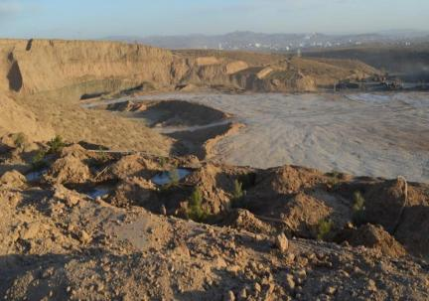
照片 2-1 采场北西处碎石加工场 2 石方整理、覆土整平、种树
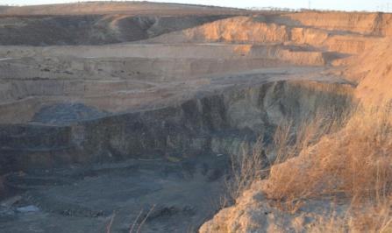
照片 2-2 露天采场清运、削坡、整平
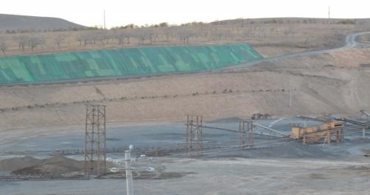

照片 3-3 采场北西进行削坡、挂网
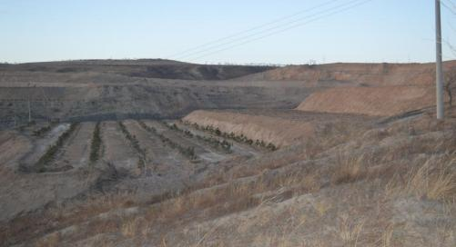
照片 2-4 废弃宿舍拆除清运、垫坡、整平、翻耕、种树
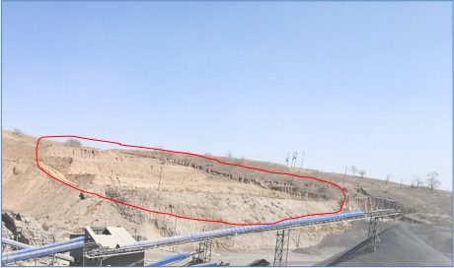
照片 2-5 表土堆放场 2 治理效果
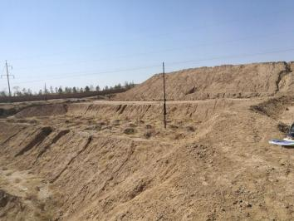

照片 2-6 碎石加工场 2 治理效果
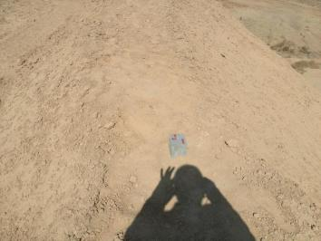
照片 2-7 监测点
2 、新治理方案首期执行情况
矿山已对露天采场设立的警示牌、网围栏，对表土剥离集中堆放，及时清理 危岩体；矿山未建设“拟设表土存储场”；对拟设截洪沟种草工程未实施；对工 业场地和矿区道路的削坡、土方垫坡工程均已实施。
3 、2021 年度治理计划书执行情况
矿山已对露天采场东部边坡台阶种树。
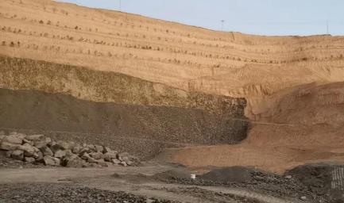
照片 2-8 露天采场东部边坡台阶种树
4 、2022 年度治理计划书设计主要工程为：
矿山已对前期治理工程进行管护，主要管护工程为补种补植、浇水。
5 、矿山自主治理情况

矿山 2021 年对废石堆场地进行了治理，对废石进行了整平，场地进行了覆
土，并恢复了植被。
6 、存在的问题
新治理方案的首期治理治理工程中的“拟设表土存储场种草”工程尚未实施。
新治理方案的首期治理年限3年 (2019.7. 1-2022.6.30) ，现已过适用期，且 矿山现状场地与方案设计的首期治理工程存在较大差别，基本对矿山治理规划无 指导意义，矿山需尽快对其进行修编。
矿山前期虽对地形地貌景观及土地资源进行了监测，但部分记录数据资料未 存档，后期应妥善保管。

三、本年度矿山生产计划

( 一) 本年度的主要生产指标计划
本年度矿山计划开采矿石量 12×104m3 ，无计划建设的新的生产单元。

(二) 开采范围
本年度矿山计划在矿区范围内继续开采，开采标高 670-610m 。开采范围坐 标表见表 3- 1。
表 3-1 年度计划开采范围表
开采区 | 2000 国家大地坐标系
开采区 | 拐点 | X | Y | 拐点 | X | Y
采场 | 1 | 4685156 | 40432890 | 5 | 4685196 | 40433025
采场 | 2 | 4685276 | 40432929 | 6 | 4685206 | 40433013
采场 | 3 | 4685290 | 40432998 | 7 | 4685195 | 40432972
采场 | 4 | 4685201 | 40433061 | 8 | 4685154 | 40432937

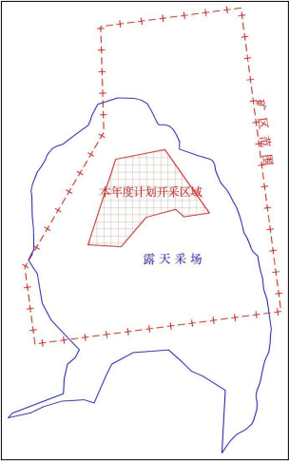
图 3-1 本年度计划开采范围

四、矿山地质环境问题

( 一) 矿山地质环境问题现状
元宝山区元宝山镇木头沟村广民玄武岩矿现状已形成的单元为：露天采场、 工业场地、石料堆放场地、办公生活区、截洪沟、废渣堆及矿区道路。各单元按 照现状条件下各破坏单元从矿山地质灾害现状、含水层破坏现状、地形地貌景观
影响现状及土地资源影响现状四个方面进行叙述。
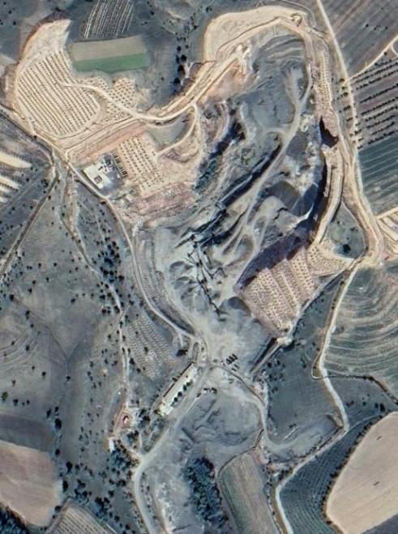
图 4-1 矿业活动影响航片卫图

1 、露天采场
(1) 地质灾害现状
露天采场现状开采形成五个平台 (含剥离平台) ，台阶高度 3-8m ，边坡角 65o-80°，采场长 390m ，宽 270m，矿山采用露天开采。岩性为新近系中新统汉诺 坝组玄武岩，地质构造简单，现状调查边坡土体未见滑落、崩塌、泥石流等现象， 现状情况下露天采场地质灾害不发育。露天采场见照片 4- 1 。露天采坑东侧边坡
存在一处陡立岩质边坡，坡度约 75° ，坡面存在少量松动岩体 (见照片 4-2) 。
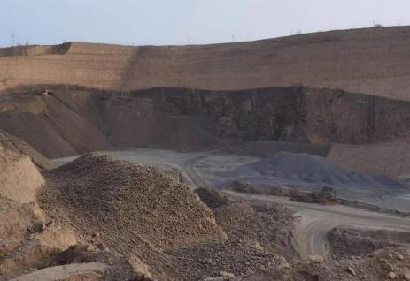
照片 4-1 露天采场
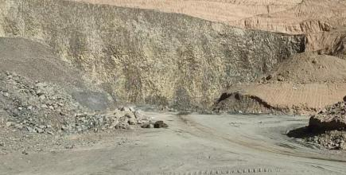
照片 4-2 露天采场 (东侧陡立岩质边坡)
(2) 含水层破坏现状
矿区的地下水类型主要为玄武岩裂隙水，根据综合治理方案，矿区内松散岩

类孔隙水水位标高为 609m，露天采场现状最低开采标高 610m，位于水位标高以 上，露天采场的建设对含水层结构未造成破坏。
(3) 地形地貌景观影响现状
露天采场现状开采边坡角约 65o-80° ，露天采场的开采与原有自然景观不协
调，现状破坏了原有地形地貌景观。
(4) 土地资源影响现状
露天采场损毁土地面积为 124769m2 ，根据土地利用现状图[K50G041083]、 [K50G041084] ，损毁的土地类型为旱地 22250m2 ，有林地 69696m2 ，其他林地 1367m2 ，其他草地 5901m2 ，m2 ，采矿用地 25555m2。
2 、工业场地
(1) 地质灾害现状
工业场地位于矿区南侧，主要由加工机械、石料及场地组成，石料边加工边
外卖，工业场地位于地势平缓地带，现状地质灾害不发育。工业场地见照片 4-2。
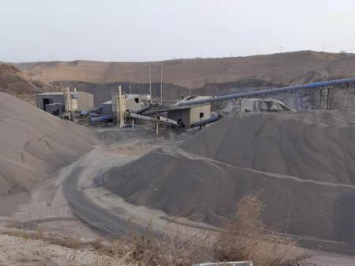
照片 4-2 工业场地
(2) 含水层破坏现状
工业场地仅是对地面的压占，不会对含水层结构造成破坏，工业场地的建设 对含水层无影响。
(3) 地形地貌景观现状

工业场地的建设破坏了原有地形地貌景观。
(4) 土地资源影响现状
工 业 场 地 面 积 为 35331m2 ， 根 据 土 地 利 用 现 状 图 [K50G041083] 、 [K50G041084] ，工业场地占用土地类型为有林地 11548m2 ，其他草地 5018m2， 采矿用地 18745m2。
3 、石料堆放场地
(1) 地质灾害现状
石料堆放场地是作为以后存料的场地，场地现已有部分机械，场地已做路面
硬化，现状地质灾害不发育。石料堆放场地见照片 4-3。
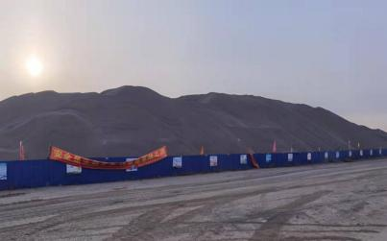
照片 4-3 石料堆放场地
(2) 含水层破坏现状
石料堆放场地只是对地面的压占，不会对含水层结构造成破坏，石料堆放场 地的建设对含水层无影响。
(3) 地形地貌景观现状
石料堆放场地的建设破坏了原有地形地貌景观。
(4) 土地资源影响现状
石料堆放场地面积为 45283m2 ， 根据土地利用现状 图[K50G041083] 、 [K50G041084] ， 占用土地类型为旱地 2427m2 ，有林地 42856m2。
4 、办公生活区
(1) 地质灾害现状

位于采矿许可证外北侧，由办公室、宿舍等组成，为砖瓦结构，位于地势低 缓地带，现状条件下地质灾害不发育。办公生活区见照片 4-4。
(2) 含水层破坏现状
办公生活区的建设未揭露含水层，少量生活废水定点排放，生活废水成分简
单，主要用于绿化，未影响含水层。
(3) 地形地貌景观现状
场地的建设破坏了原有地形地貌景观，办公生活区后缘存在一处切坡，切坡 长度 79m ，切坡高度 3-4m ，该切坡对地形地貌景观产生影响。见照片 4-5。
(4) 土地资源现状
办公生活区占用土地面积 10162m2 ，根据土地利用现状图[K50G041083]、 [K50G041084] ， 占用土地类型为有林地 10162m2。
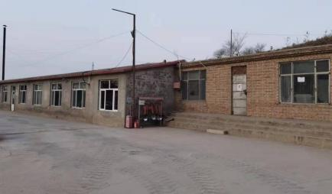
照片 4-4 办公生活区
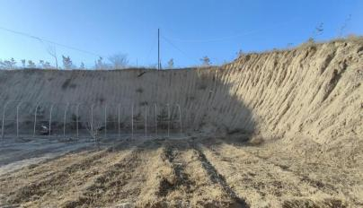
以上内容仅为本文档的试下载部分，为可阅读页数的一半内容。如要下载或阅读全文，请访问：https://d.book118.com/568074004140006022

